รายงาน Lab 06 — Lamp Emotion and Interaction
รายวิชา 1353410 Bio Inspired Robotics | Week 06 | ชื่อกลุ่ม ภาคีนกอีก๋อย สมาชิก วทัญญู ชำนาญ วันที่ 11 พฤศจิกายน 2569
Python 3.11.0 · contract baseline · check_submission.py PASS (40 pairs, 0 failures) · lab06.py --policy student --condition all --repeats 3 (seeds 41–43) · proposed course model, simulation เท่านั้น ไม่มี learning
1. Prediction และ protocol
Prediction: (01_prediction.md บันทึก 2026-11-11 20:08 ก่อนรันใด ๆ) C0 ที่ไม่มี debounce/hysteresis จะ chatter รอบ threshold ระยะ ≈ 60–80 transitions/seed และอาจ miss clear_01/clear_02; C1 เปลี่ยน state ครั้งเดียวต่อ interaction (≈ 9–10) แต่ button/touch ช้ากว่า 0.06–0.10 s; ทุก onset ที่เกิดควรต่ำกว่า 1 s มาก (max C1 ≈ 0.14 s, C0 ≈ 0.04–0.08 s); touch_conflict, invalid_01, stale_01 ไม่ควรมี onset ใหม่
Protocol: dt 0.02 s, 22 s, scheduler delay 0.04 s; C1 debounce 0.06 s, near 0.20/0.28 m, approach 0.80/0.95 m; C0 ใช้ threshold เดียว 0.20/0.80 m. stale > 0.12 s หรือค่าผิดช่วง → fault; timeout 2 s, idle 6 s; bounds ±0.35/±0.25/±0.30 rad, slew 0.8 rad/s. C0 และ C1 ใช้ policy, ท่าทาง/RGB, bounds, fallback, scheduler และ input CSV เดียวกันต่อ seed (paired synthetic replications ไม่ใช่ physical trials). Expected set ที่ประกาศก่อนรัน = baseline primary 7 IDs (button_01, touch_01, approach_01, clear_01, near_01, clear_02, button_02)
2. FSM, ตาราง transition และ expression
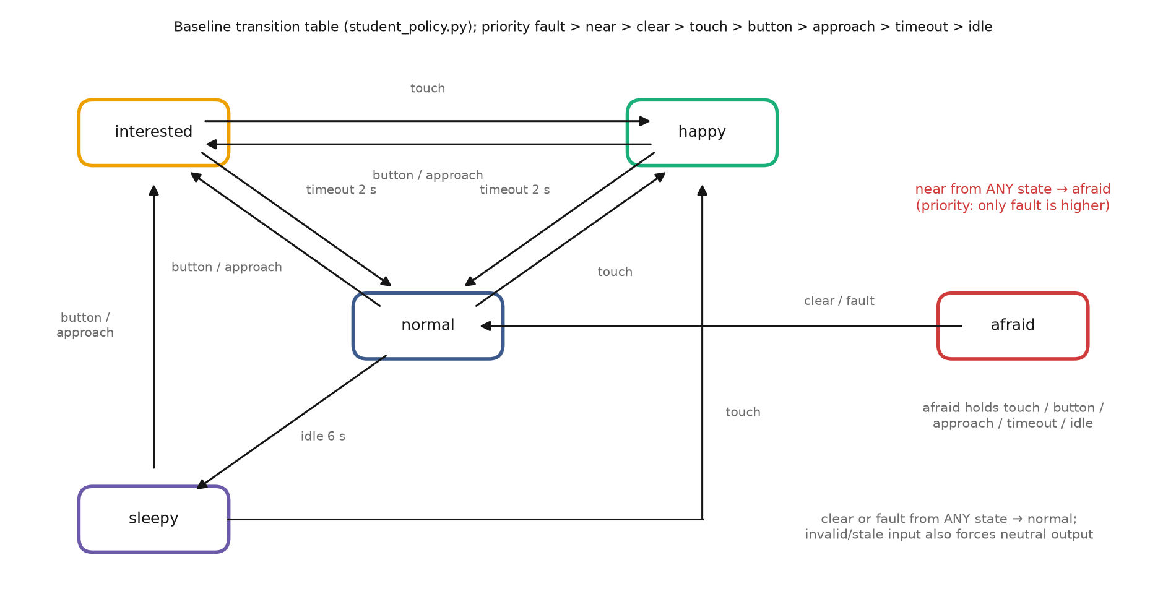
ภาพที่ 1 FSM ตามตาราง baseline (student_policy.py): near จากทุก state → afraid; afraid hold positive/timeout/idle จน clear หรือ fault
ตารางที่ 1 Transition 5 × 8 (hold = None) และ expression · priority fault > near > clear > touch > button > approach > timeout > idle
state \ event | fault | near | clear | touch | button | approach | timeout | idle | pose tilt/extend/nod (rad), RGB
normal | normal | afraid | normal | happy | interested | interested | hold | sleepy | 0, 0, 0 · 60,90,140
interested | normal | afraid | normal | happy | interested | interested | normal | hold | .22, .18, .06 · 255,180,0
happy | normal | afraid | normal | happy | interested | interested | normal | hold | .10, .10, .18 sin(2πt) · 40,220,80
afraid | normal | afraid | normal | hold | hold | hold | hold | hold | −.22, −.22, −.16 · 230,30,30
sleepy | normal | afraid | normal | happy | interested | interested | hold | hold | 0, −.15, −.20 · 50,40,100
Failed case: Checker บน starter FAIL 7 ช่อง (interested/happy + timeout, normal + idle, touch จาก normal/interested/happy/sleepy) — กรณี sleepy + touch ชี้ว่า touch ต้องเป็นกฎของทุก state ยกเว้น afraid ส่วน timeout/idle ต้องมีเงื่อนไข state ไม่อย่างนั้น sleepy + timeout หรือ interested + idle จะเปลี่ยน state ผิด
3. ผล C0/C1 × 3 paired seeds
ตารางที่ 2 completed/metrics.json (all external inputs คงอยู่ใน denominator; missing ไม่แทนด้วย 0)
Cond./seed | transitions | all 10: both onset | ≤ 1 s | no onset (status) | primary ≤ 1 s / miss | max both (s)
C0/41 | 67 | 7/10 | 7 | 3: touch_conflict discarded; 2 fault no_state_change | 7/7 / 0 | 0.24
C1/41 | 9 | 7/10 | 7 | 3: touch_conflict policy_held; 2 fault no_state_change | 7/7 / 0 | 0.14
C0/42 | 72 | 6/10 | 6 | 4: clear_01 filtered; touch_conflict preempted; 2 fault no_state_change | 6/7 / 1 | 0.18
C1/42 | 10 | 7/10 | 7 | 3: touch_conflict policy_held; 2 fault no_state_change | 7/7 / 0 | 0.14
C0/43 | 63 | 6/10 | 6 | 4: clear_02 no_state_change; touch_conflict discarded; 2 fault | 6/7 / 1 | 0.04
C1/43 | 9 | 7/10 | 7 | 3: touch_conflict policy_held; 2 fault no_state_change | 7/7 / 0 | 0.14
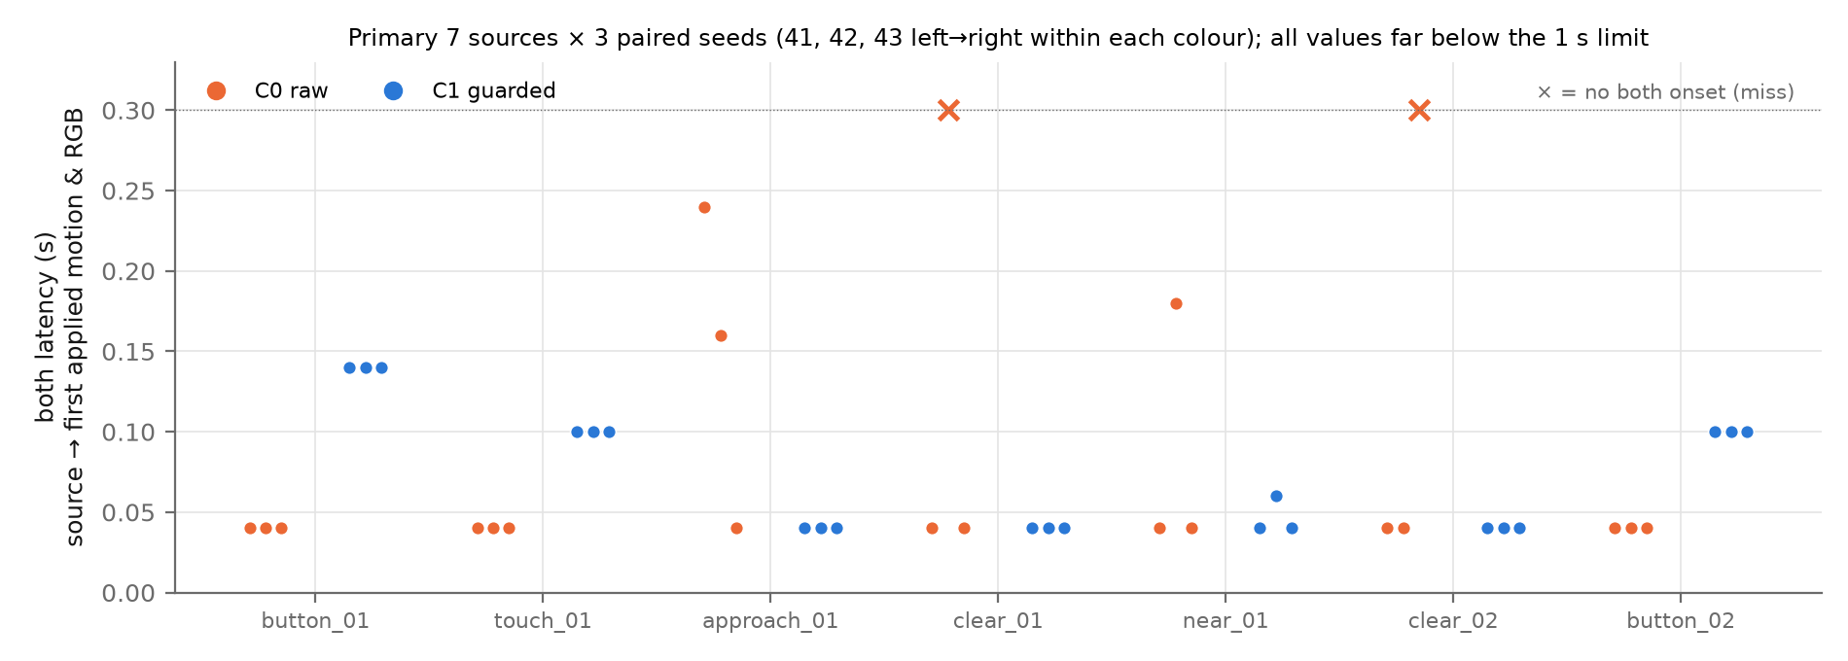
ภาพที่ 2 both latency (source → first applied motion และ RGB) ของ primary 7 sources × 3 seeds; × = ไม่มี onset
ผล: C1 ตัด chatter: transitions 9/10/9 เทียบ C0 67/72/63 และไม่มี primary miss (C0 miss 0/1/1: clear_01 ไม่ถูก recognize ใน seed 42 เพราะ approach หลุดก่อน 6.40 s แล้ว และ clear_02 ใน seed 43 เป็น no_state_change เพราะ near หลุดก่อน 9.00 s). ราคาของ C1 คือ debounce: button_01 0.14 s (bounce ทำให้นับใหม่จาก edge 1.04 s → recognized 1.10, apply 1.14) touch_01/button_02 0.10 s เทียบ C0 0.04 s. ทุก onset ที่วัดได้ ≤ 0.24 s (ภาพที่ 3 เส้นทางเต็มของ button_01)
Negative result: คาดว่า max latency ของ C0 ≈ 0.04–0.08 s แต่วัดได้ 0.24/0.18/0.04 s — prediction ข้อนี้ผิด. กลไกที่ไม่ได้คิด: ทุก transition ล้างคิว (epoch ใหม่) ดังนั้นเมื่อ C0 สลับ state ทุก 1–2 tick คำสั่งที่รอ 0.04 s ถูก preempt ก่อน apply ซ้ำ ๆ (C0/41 approach_01: 16 candidates, preempted_before_apply 11) output จะเปลี่ยนเมื่อ state ค้างครบ 2 tick เท่านั้น — noise จึงเพิ่ม latency ของ C0 ไม่ใช่แค่จำนวน transition. Prediction ที่ถูก: จำนวน transitions, miss ของ clear และ C1 latency 0.14/0.10/0.04 s
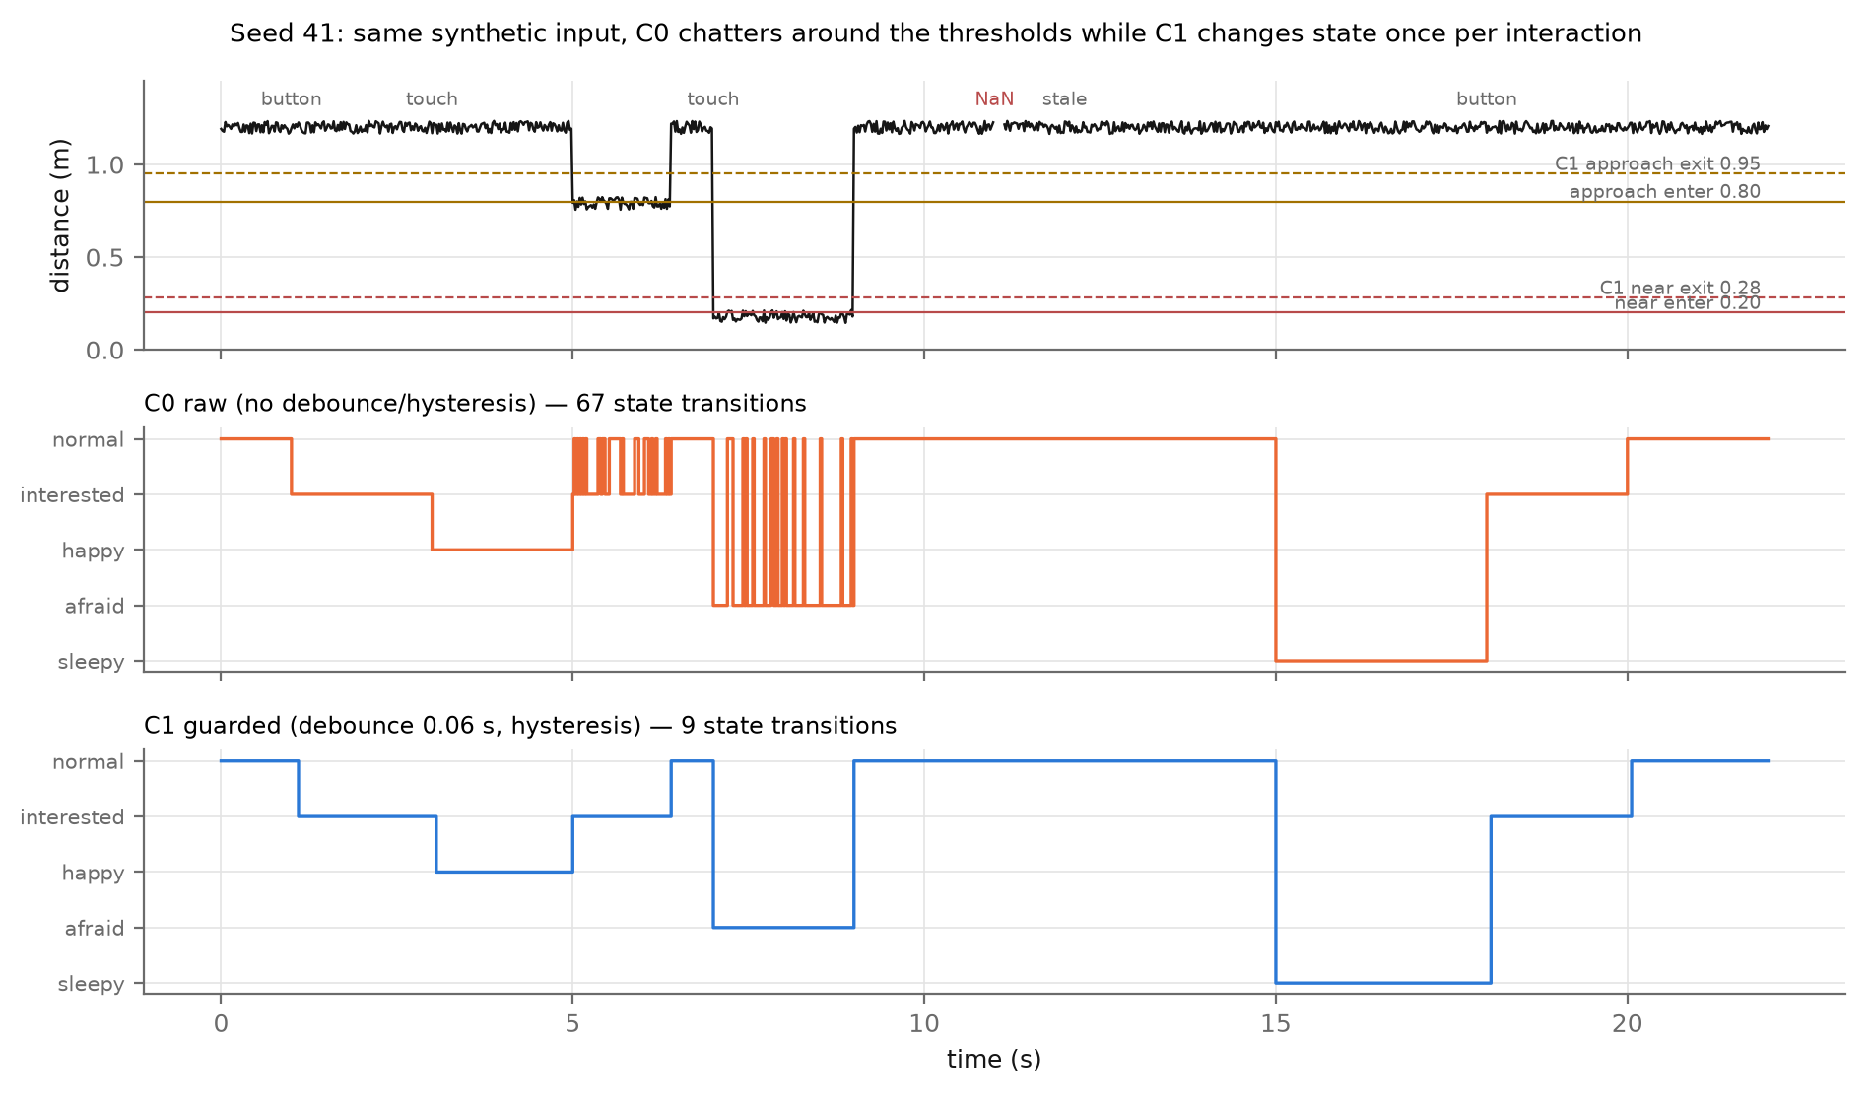
ภาพที่ 3 seed 41: ระยะ (input เดียวกัน) และ state ของ C0/C1 · เส้นทาง event เต็มของ button_01 อยู่ที่ figures/fig3_event_chain.png
กรณีพิเศษ: near + touch ที่ 7 s: C1 เป็น afraid และ touch_conflict เป็น policy_held ทุก seed; แต่ใน C1/42 sample 7.00 ยังไม่ ≤ 0.20 m จึงเกิด approach → interested ก่อน แล้วถูก near ที่ 7.02 preempt (latency 0.06 s) — priority ช่วยเฉพาะ event ใน tick เดียวกัน. invalid_01/stale_01 เป็น fault ขณะ normal อยู่แล้ว → no_state_change และ output ถูกบังคับท่ากลาง; idle ที่ 15.00 → sleepy; button_02 ปลุกกลับเป็น interested. Replay ของ inputs_r01.csv ให้ raw/events ของ C1 เหมือนต้นฉบับทุกไบต์
4. ข้อจำกัด
≤ 1 s ในตารางเป็น simulated command onset ของ software model (sensor/transport = 0 ใน model, filter 0–0.10 s, queue 0.04 s) ไม่ใช่ physical latency. ไม่มี linkage, torque, collision หรือการเรียนรู้ (state เปลี่ยนตามกฎคงที่). ส่วน “ก่อนต่อหุ่นยนต์จริง” ในใบงาน — สอบเทียบศูนย์/ทิศ/ขีดจำกัดแกน, e-stop และวัด onset ด้วยกล้องหรือ photodiode ที่สอบเทียบ — ไม่ได้ทำเพราะไม่มีหุ่นยนต์ การรับรองอุปกรณ์จริงต้องวัด input timestamp, motion และ LED onset แยกกันพร้อม resolution/uncertainty และทดสอบ sensor noise จริง ซึ่ง synthetic noise ±0.035 m ไม่ได้แทน

